在线教学总结
数学教研室 顾晓青

停课不停学的在线教学工作已开展了三周时间，按照教研室制定的教学计划，网络授课有序进行。本学期讲授三门课程《高等数学（A）II》、《高等数学（B）II》、《线性代数》，周学时12，三门课的教材和课件是本学期新选用的，三个专业的学生都是上学期末重新安排的，再加上陌生的网上授课方式，为在线教学工作带来了风险和挑战。
为了应对这一特殊时期的特殊教学工作，我不断调整自身教学安排，尝试从新的角度思考网络工具在教学中的作用，对教学工作的影响，如何趋利避害更好的提升教学效果。
- 教学案例《二阶常系数非齐次线性微分方程的解法》
１．背景与教学目标
按照教学计划本节课为本学期第六次课，是第四章第三节二阶微分方程的第二次课，也是第四章的核心内容、重点和难点。学生们已经在前五次课中对微分方程的基础定义和基本解法有了一定的了解，但是尚不能达到熟练应用的程度。本节的教学目标就是会构建二阶常系数非齐次微分方程的特解，掌握二阶常系数非齐次微分方程通解的求法。以雨课堂结合ＱＱ屏幕分享的方式进行在线授课。
２．案列描述
２．１引入－建立知识点之间的衔接
回顾上节讲授的二阶常系数齐次微分方程通解的求法和二阶常系数非齐次方程通解的结构，由二阶常系数非齐次方程通解等于对应二阶常系数齐次方程通解与二阶常系数非齐次方程自身的一个特解之和，建立前后两次课之间的联系。
２．２第一阶段－特解形式的构建
分析二阶常系数非齐次方程第一种自由项的特点，结合方程系数均为常数的要求，引导学生得出二阶常系数非齐次方程特解的一般形式。进而采用简单实例辅助的方法，对特解的一般形式进行更深入地探讨，分成三种不同情形，逐一给出解决的方案。最后将三种具体的特解形式归纳为一种统一的二阶常系数非齐次微分方程特解结构，使学生对这一特解的设定过程和最终结构有了初步的认识。这种初步的认识还非常模糊，必须通过实践的手段加以提高。结合具体方程展开三种常见特解设法的例题讲解，反复强调细节和易错点，加深学生的印象。设置第一部分练习题，包括两种题型，填空题以预留填空的方式，帮助学生去发现解题过程中需要收集的重要信息以及这些重要信息所处的位置；选择题在填空题的基础之上，要求学生给出给定方程正确的特解结构。
２．３第二阶段－特解、通解完整解法
在学生对二阶常系数非齐次方程特解的设法有了比较清晰的认识之后，提供将设定好的特解利用待定系数法完整解出的简单例题。例题应尽量简单，明确解题的过程，难度过高容易引发学生的畏难情绪。学生们对简单例题感觉意犹未尽时，提升第二个例题的难度，将上节讲授的二阶常系数齐次微分方程的通解引入，结合第一个例题中特解的解法，完成二阶常系数非齐次线性微分方程通解解法的介绍，通过两例题难度的对比，将求解该类综合题型的主要难点和技巧点进行分析总结。设置第二部分练习题－主观题，要求学生独立完成一次二阶常系数非齐次线性微分方程通解的求解，并将解题过程上传。将学生解题过程投屏，讲评解题中出现的问题，表彰优秀答案，鼓励学生克服怕错的心理，多做多练，发现问题及时沟通，改正，提升解题能力，将本节的主要教学目标完成。
２．４尾声－难度提升与课后作业
分析二阶常系数非齐次方程第二种自由项的特点，改进特解设法结构，以具体例题讲解的方式，介绍求解过程中出现的新特点。布置作业，用思维导图或其它表格的形式进行第四章微分方程的总结。
３．案例分析
本节内容是第四章所有微分方程解法中综合性最强的，难点较多，学生不易掌握，本节课的设计尽量将解题流程分解，从解题信息收集、特解结构设定，待定系数法、对应齐次方程通解加入形成非齐次方程通解四个部分逐一分环节讲解，
让学生明确解题的路径和方法，降低学习难度，每部分均合理设置习题，推动学生学习的进程，利于学生综合解题能力的形成和进一步的提升。
学生实时反馈良好，感觉整堂课非常充实，又学到了新的知识和技能。课堂上互动参与度良好，学生们在雨课堂答题，在ＱＱ群内提问和互动答题的积极性均良好。
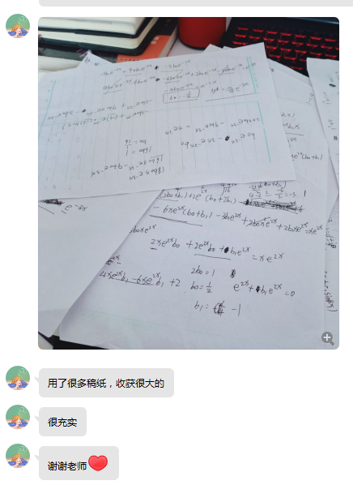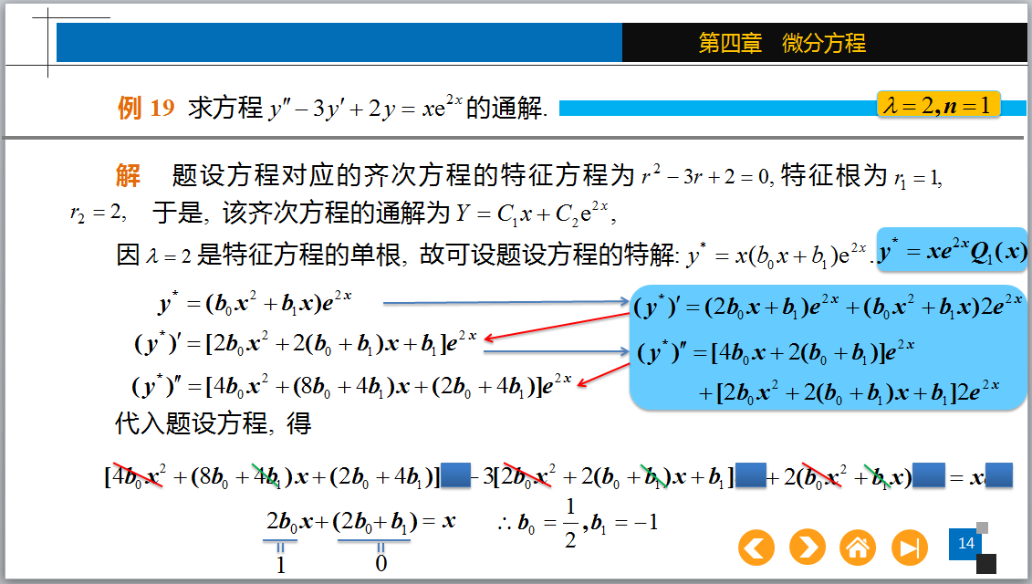
- 教学总结
在线教学的两周时间工作量倍增，不熟悉的网络授课环境和无法掌控的网络拥堵和授课软件故障导致授课前的焦虑，风格过于简约的课件和缺少板书辅助的客观现实，使给课件“打补丁”，以弥补板书不足造成的学生理解困难成为授课准备中的最主要工作。网络授课的互动性要求精选习题，合理划分讲授内容，都增加了备课的难度和时长，备课到半夜一两点成为工作的常态。总的来说，仓促上阵，总感觉有所欠缺。备课时间不充分，有些教学内容的细节设计还有待推敲，在线教学的一些方法还不是太熟悉，都使得在线教学效果没有得到充分的展现。
好在从现有的学生反馈看来，学生们对待网络授课的态度是积极的，到课率和课堂互动参与率均超过预期，这些都将鼓舞我继续提高在线授课能力，努力给课件打好补丁，即使没有板书，也充分地调动一切可能的手段，提高学生的参与度，尽力让更多的学生能无障碍地理解新的授课内容，保证教学效果，顺利完成在线教学任务。

